
2024年 6月26日
株式会社ホビージャパン
ホビージャパンMOOK
王様戦隊キングオージャー
公式完全読本
2024年6月26日(水)発売
株式会社ホビージャパン（本社：東京都渋谷区、代表取締役社長：松下大介）は、大人気作『王様戦隊キングオージャー』の全軌跡をまとめたムック「王様戦隊キングオージャー公式完全読本」を2024年6月26日(水)より全国書店で発売いたします。

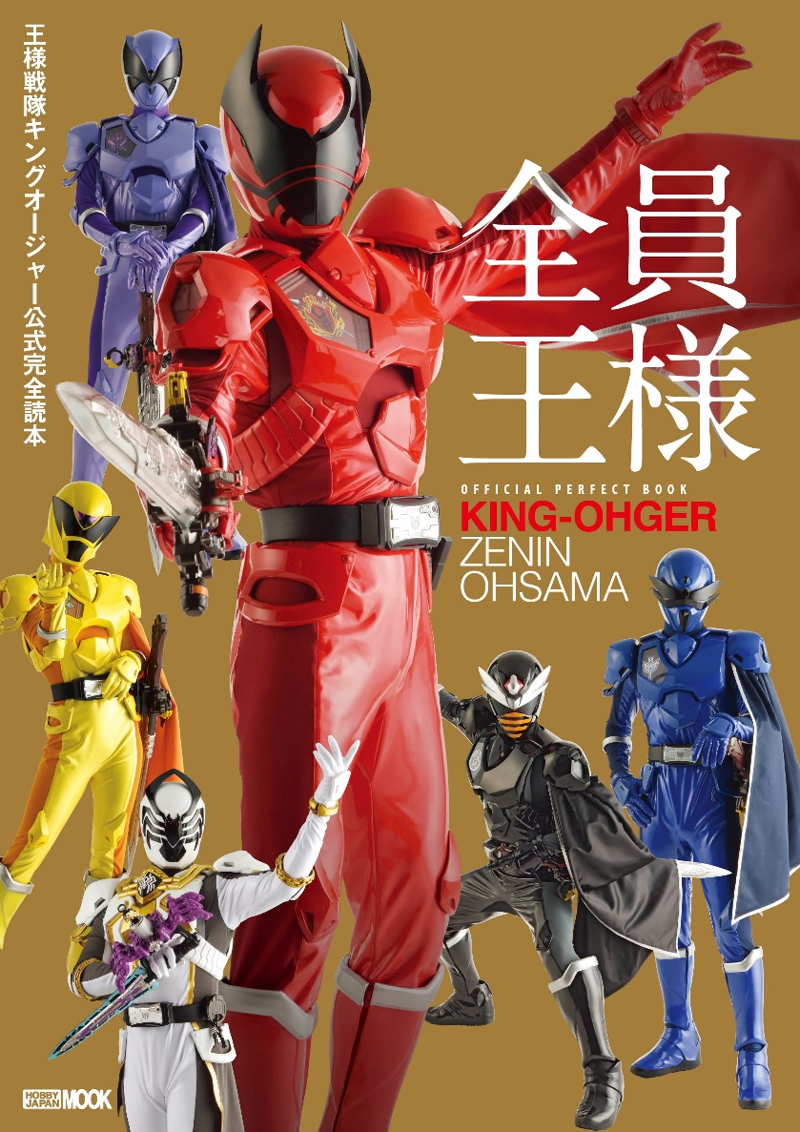
大人気作『王様戦隊キングオージャー』を総括！！
スーパー戦隊シリーズ『王様戦隊キングオージャー』を総括したムック「王様戦隊キングオージャー公式完全読本」が6月26日(水)に発売！
TVシリーズ『王様戦隊キングオージャー』から二本立ての最新Vシネクスト『キングオージャーVSドンブラザーズ』『キングオージャーVSキョウリュウジャー』まで、王様たちの歩みを総括したムック本となります。
7人の王様を演じたレギュラーキャストはもちろん、スーツアクターやプロデューサー、脚本家、監督、デザイナーといったスタッフ陣へのインタビューを掲載！『王様戦隊キングオージャー』の一年間を徹底的に掘り下げる永久保存版です！
【キャストインタビュー】
酒井大成／渡辺碧斗／村上愛花／平川結月／佳久 創／池田匡志／矢野聖人
森岡 豊／福澤重文／星乃あんな／木曽 源／川野快晴／千綿勇平／南 北斗／岡野海斗／早川渚紗／吉満寛人／水島麻里奈／神里まつり／長谷川かすみ／加村真美／八木光太郎／川名輪太郎／天野浩成

【声優インタビュー】
志村知幸／三木眞一郎／石田 彰／山路和弘／沢城みゆき／関 智一／井上喜久子／鳥海浩輔

【スーツアクターインタビュー】
伊藤茂騎×森 博嗣×坂梨由芽×蜂須賀祐一×寺本翔悟×高田将司
今井靖彦／神前 元／藤田洋平／清家利一／蔦宗正人／米岡孝弘／五十嵐睦美／小森拓真／村岡弘之／齊藤謙也／宮澤 雪／縄田雄哉

【スタッフインタビュー】
［プロデューサー］大森敬仁 ［メインライター］高野水登
［監督］上堀内佳寿也／山口恭平／加藤弘之／茶谷和行／中澤祥次郎／坂本浩一／荒川史絵 ［脚本］金子香緒里／川滿佐和子／西 駿人
［音楽］坂部 剛 ［アクション監督］渡辺 淳 ［特撮監督］佛田 洋（特撮研究所） ［バーチャルプロダクション］小林真吾×樋口純一 ［Live合成］遠藤眞一郎 ［視覚効果］斉藤幸一（日本映像クリエイティブ） ［玩具／キャラクターデザイン］バンダイ×PLEX ［クリーチャーデザイン］余湖裕輝／K-SuKe
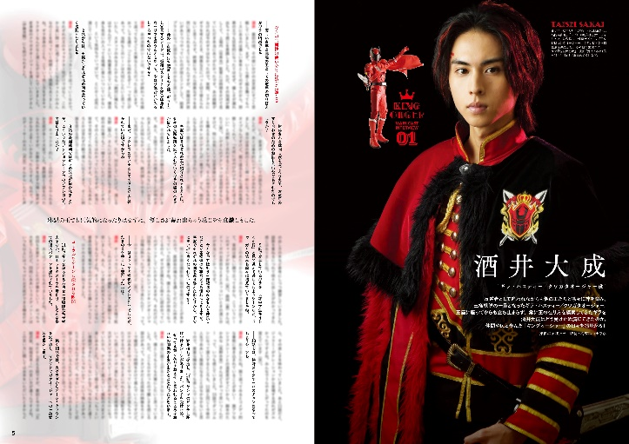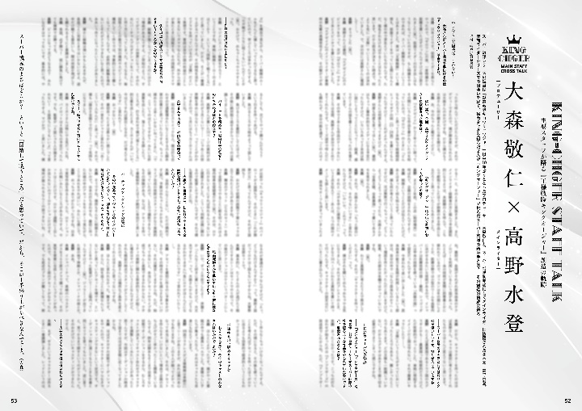
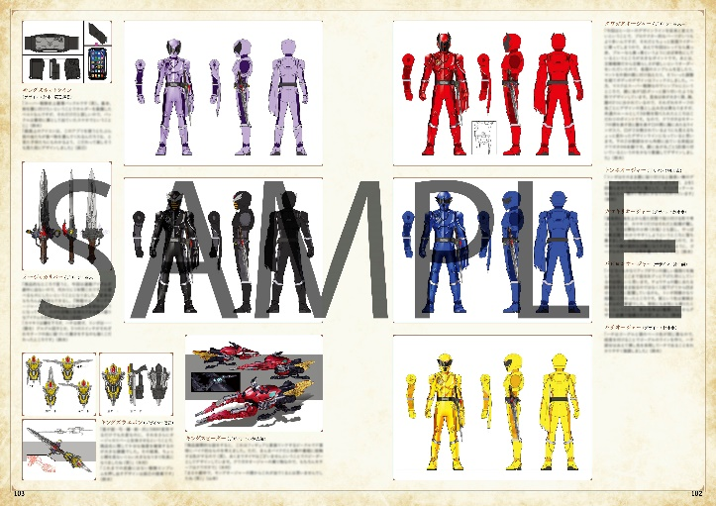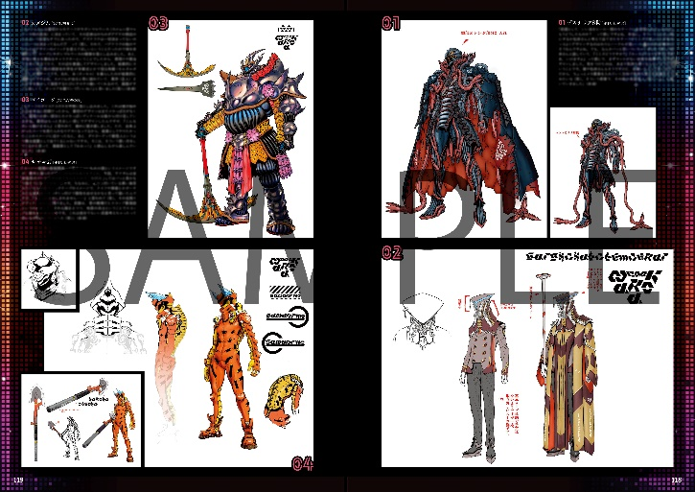
【商品情報】
王様戦隊キングオージャー公式完全読本
●発売日：2024年6月26日(水)発売
●定価：3,300円（本体3,000円＋税10%）
●雑誌コード：68159-88
●ISBNコード：978-4-7986-3555-2
●JANコード：9784798635552
●判型：A4判 平綴じ
●発売元：ホビージャパン

【権利表記】
©テレビ朝日・東映AG・東映

【プレスリリースに関するお問い合わせは下記まで】
株式会社ホビージャパン 広報宣伝課 並木・岡本
〒151-0053 東京都渋谷区代々木 2-15-8 E-mail：pr@hobbyjapan.co.jp
TEL：03-5304-9115 URL：https://hobbyjapan.co.jp/

